Итоговая контрольная работа по алгебре 7 класс |  |  | Итоговая контрольная работа по алгебре 7 класс
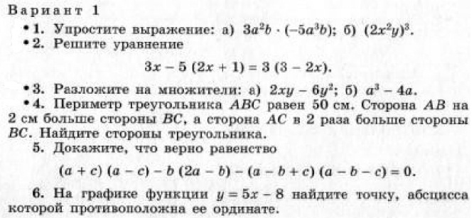 |  |  | 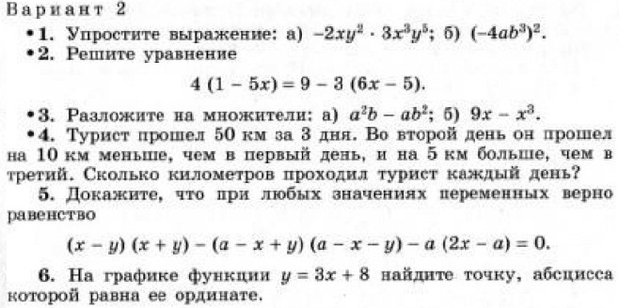
Итоговая контрольная работа по алгебре 7 класс |  |  | Итоговая контрольная работа по алгебре 7 класс

